РЕСПУБЛИКА БЕЛАРУСЬ

ПАСПОРТ
воинского захоронения
6755
(захоронения жертв войн)
(учетный номер)

1. Место и дата захоронения Брестская область, Пинский район,________
(область, район, город,
Сошненский сельский совет, д. Бокиничи,_____
_______________________________1915-1916 гг._____________________________
сельсовет, населенный пункт, число, месяц, год)

2. Вид захоронения Воинское кладбище русских и немецких солдат__

3. Охранная зона (границы захоронения)_____Длина – 20 м., ширина – 7 м.________

4. Краткое описание захоронения и его состояние______________________________
29 могил._________________________________
Надгробные плиты не сохранились___________
_________________________

5. Количество захороненных:

Всего | В том числе по категориям |  |  |  |  |  |  |  | Из них |  | Приме-  чание
Всего | военнослужащих |  | участников сопротивления |  | военнопленных |  | жертв войн |  |  |  | Приме-  чание
Всего | изве-  стных | неиз-  вест-  ных | изве-  стных | неиз-  вест-  ных | изве-  стных | неиз-  вест-  ных | изве-  стных | неиз-  вест-  ных | изве-  стных | неиз-  вест-  ных | Приме-  чание
29 | - | 29 | - | - | - | - | - | - | - | 29

6. Персональные сведения о захороненных:

№  п/п | Воинское  звание | Фамилия | Собственное  имя | Отчество  (если таковое  имеется) | Дата  рождения | Дата гибели или смерти | Место первичного  захоронения | Место  службы | Место  рождения  и призыва
1. |  |  |  |  |  | 1915-1916 гг. | д. Бокиничи, на территории гражданского кладбища

7. Кто осуществляет уход за захоронением____________________________________
Сошненский сельисполком_______________________________________________

8. Фотоснимок захоронения 9. Карта расположения
С

Бокиничи

Ю

Сошно
Пинск

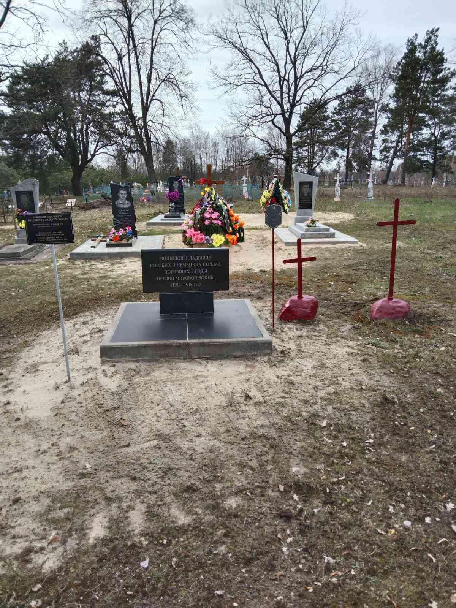

10. Дополнительная информация____________________________________________
________________________________________________________________________________________________________________________________________________
11. Подписи уполномоченных представителей:

местного исполнительного Председатель Пинского районного
и распорядительного органа исполнительного комитета
базового территориального уровня В.В. Ребковец
«_____»_______________20____ г.
М.П.

военного комиссариата Военный комиссар
М.П. г. Пинска и Пинского района
полковник А.Н. Онуфриюк
«_____» ______________20____ г.

